ÚČINKY MORSKÝCH RIAS V POĽNOHOSPODÁRSTVE
Oceány a moria predstavujú 99% prístupného životného priestoru na planéte, pokrývajú 71% zemského povrchu a obsahujú 90% biosféry, a preto obsahujú viac biologickej diverzity ako suchozemské a sladkovodné ekosystémy. Morské riasy ako súčasť morského ekosystému patria pre ľudstvo medzi najvýznamnejšie poklady oceána, pretože sú dokázateľne najbohatším zdrojom organických minerálov na planéte. Výživa rastlín na báze morských rias od popredného svetového výrobcu Leili poskytuje nasledovné unikátne funkcie a účinky v poľnohospodárstve:

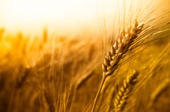Zvýšená úroda a kvalita
Zvýšený koreňový rast je dôležitou súčasťou zvyšovania úrody a kvality. Napríklad pri aplikácii na trávnik, plochy ošetrené hnojivami z morkých rias mali o 67% až 175% viac korienkov v porovnaní s kontrolou a trávnaté plochy ošetrené na jeseň poukázali vyšší jarný rast o 38% a mali o 52% viac korienkov v porovnaní s kontrolou. Listové hnojivá z morských rias od Leili aplikované na ovocie a zeleninu dokázali zvýšiť úrodu o 15,5% až 26,4% počas trojročných pokusov.

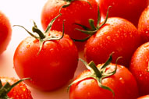Skoršia úroda, jednotná veľkosť a prírodná chuť
Leili extrakty z morských rias výrazne zlepšujú koreňový rast a bunkové delenie. Vďaka obsahu prírodných regulátorov rastu a ďalších bioaktívnych látok má ovocie a zelenina jednotnú veľkosť a prírodnú chuť .Pestovatelia majú výhodu skoršej a kvalitnejšej úrody, čím sa výrazne zvyšuje ich konkurenčná výhoda a zisky. Aplikácia hnojív z morských rias zabezpečuje vyvážený rast a výrazne vyššiu kvalitu úrody.

Široké spektrum živín a minerálov
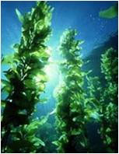Takmer štyri pätiny svetovej plochy pokrývajú oceány a moria.Morská voda je veľmi bohatá na vitamíny, minerály, stopové prvky a mikroorganizmy, ktoré produkujú antibiotiká, protivírusové a antibakteriálne látky. Morské riasy čerpajú tieto živiny z mora a sú schopné koncentrovať účinky morského prostredia až 50.000-krát. Obsahujú stopové prvky, proteíny, aminokyseliny a vitamíny dôležité pre život. Morské riasy môžu obsahovať tisíckrát viac jódu, stokrát viac kalcia a desaťkrát toľko magnézia a medi než pozemské rastliny. Morské riasy teda obsahujú široké spektrum živín a minerálov, ktoré sa len zriedkavo nachádzajú v suchozemských rastlinách.

Minerály v chelátovej forme
Chelácia zahŕňa neutralizáciu kladne nabitých elementov (katiónov) s cieľom zabezpečiť ich ľahký vstup do záporne nabitých rastlín. Minerály môžu byť sedem až desaťkrát lepšie dostupné rastlinám, keď sú v chelátovej forme. Hnedé morské riasy obsahujú silné chelátačné činidlo manitol, ktoré prírodne chelátuje celú škálu katiónov nachádzajúcich sa v morských riasach.

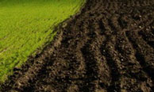Zlepšená štruktúra pôdy a schopnosť udržať vodu
Kyselina alginová je pôdny kondicionér, ktorá má schopnosť spájať sa s kovovými prvkami a následne vytvoriť priečne spojené polyméry so zvýšenou molekulovou hmotnosťou. Keď sú tieto soli vlhké, následne sa zväčšia a majú výraznú schopnosť udržať vodu. Kyselina alginová dopomáha pôde formovať drobnú štruktúru fyzickým a biologickým procesom.

Zvýšená schopnosť odolávať stresom
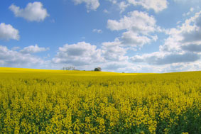Stres u rastlín môže byť spojený s rôznymi rastovými fázami. Klíčenie je prvé obdobie stresu. Kyselina giberelová je osvedčený stimulátor klíčenia. Pre túto fázu sú obzvlášť účinné hnojivá z morských rias, ktoré zvýšia pomer a rýchlosť klíčenia. Prechod z vegetatívnej do reprodukčnej fázy môže u rastlín taktiež vyvolať stres. Foliárna aplikácia hnojív z morských rias pred rastom pupeňov sa ukázala ako veľmi efektívna. Giberelíny hrajú dôležitú úlohu v začiatku kvitnutia, zatiaľ čo cytokiníny sú dôležité najmä pri tvorbe púčikov. Ďalšími zdrojmi stresu u rastlín môže byť sucho. Počas obdobia sucha sa zníži hladina prírodných cytokinínov, ktoré riadia uzatváranie prieduchov pri redukcii koreňovej transpirácie. Cytokiníny, ktoré sú prírodne obsiahnuté v morských riasach vedia vykompenzovať tento nedostatok.

Zvýšená imununitná reakcia
Neoficiálne dôkazy od roku 1940 upozornili na súvislosť medzi regulátormi rastu a imunitnou reakciou. Komplexné pokusy vykonané v 60-tych rokoch na broskyniach, jablkách a jahodách potvrdili túto spojitosť. Giberelíny sa zdajú byť kľúčové v zvyšovaní imunitného systému rastlín. Morské riasy navyše obsahujú antibiotické látky a prírodné hormóny, ktoré stimulujú šírenie húb so schopnosťou zachytávania nematód. Cytokiníny napríklad preukázali schopnosť brániť prenikaniu lariev do koreňového systému rastlín.

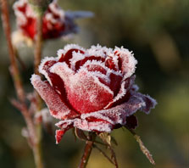Odolnosť voči mrazu
Morské riasy sú vysoko účínné v budovaní karbohydrátov. Rastliny s vysokých obsahom karbohydrátov majú výšší obsah cukru, vďaka čomu majú aj nižší bod mrazu, teda vykazujú vačšiu odolnosť voči mrazu o dva až pät stupňov. Morské riasy obsahujú kyselinu abscisovú a polyamíny, ktoré chránia plodiny pred poškodením mrazom.

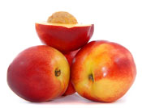Zvýšená skladovateľnosť po zbere
Experimenty ukázali, že broskyne 2-krát ošetrené postrekom na list extraktmi z morských rias mali po zbere o 300% zníženú citlivosť voči hnitiu. Značný efekt vykazovalo aj namáčanie úrody do extraktu z morských rias po zbere, kde napríklad v prípade paprík sa výrazne zvýšila ich skladovateľnosť.

